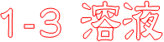
- 溶液(均勻混合液)
- 溶液：
  - 由至少兩種的純物質均勻混合而成的均勻混合物(Homogeneous mixture)。
  - 數種物質混合後，僅呈現一種相狀態。
  - 沒有固定的組成及性質，例如糖水可以有不同的濃度，且沸騰時的溫度會持續上升。
  - 溶液所混合的物質，仍保有原來純物質的物理性質及化學性質；
例如空氣中的氧氣，仍保有助燃性；空氣中的氫氣仍具有可燃性。
- 溶質(solute)與溶劑 (solvent)之區別：
  - 量多者為溶劑，量少者為溶質。
例如：空氣中，量多者N₂為溶劑；而量少者O₂、CO₂、Ar…等氣體為溶質。
  - 與水混合為溶液時，不論水量多寡，水均為溶劑，形成的溶液，記為(aq)。
例如：金門高梁中，水佔45%，而酒精佔55%，但水雖然量少，仍為溶劑。
  - 混合前後狀態有變化者為溶質，狀態無變化者為溶劑。
例如：食鹽水中，NaCI在水中解離成Na＋_{(aq)}與Cl－_{(aq)}故NaCI為溶質，而水的狀態不變為溶劑。
將固體的碘溶解於酒精中，形成碘酒，記為I_{2(alc)}，碘由固體溶解成液態，酒精狀態保持不變，因此碘是被溶解的物質，稱為溶質；酒精是溶解溶質的，稱為溶劑。
- 溶劑(純物質)與溶液之比較
比較 | 溶劑(純物質) | 溶液(均勻混合物)
定義 | 僅含一種成分 | 均勻混合物，含兩種或兩種以上成分
凝固點 | 凝固曲線如下，凝固點固定。  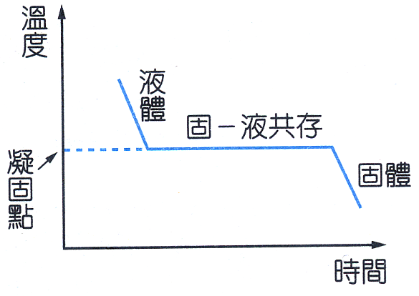 | 凝固曲線如下，凝固點隨濃度之增加，而逐漸降低。  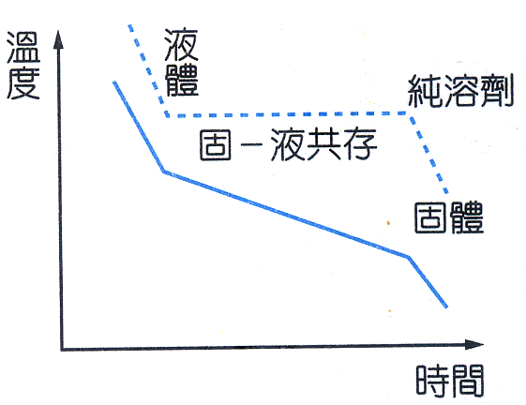
凝固物結晶 | 與原液體相同 | 與原溶液不同，凝固物為純物質。
蒸餾產物 | 與原液體相同 | 與原液體不同，成分比例會改變
沸 點 | - 沸點固定。  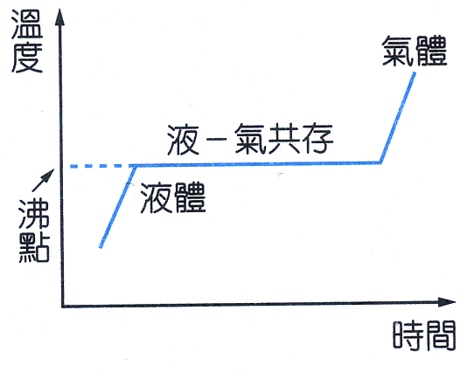 | - 濃度愈大時沸點愈高。  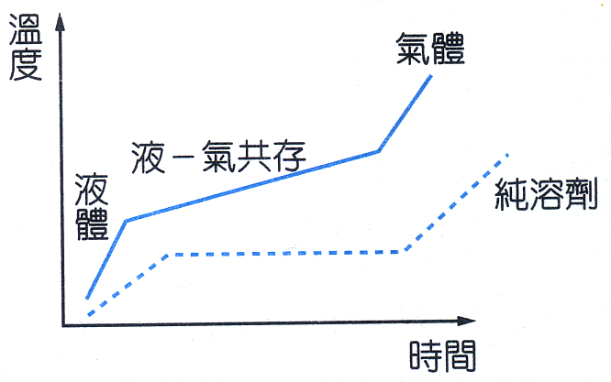
分 離 | - 僅含一種物質。  - 無法以「相之變化」等物理方法，分離其中的組成元素。 | - 可利用「相之變化」分離。  - 以蒸餾、結晶等方法，分離其中所含的物質。
- 溶液的分類：
  - 依溶液的型態：可將溶液分成氣態溶液、液態溶液及固態溶液三類。
溶液的種類 |  | 實例
氣態溶液 | 固體溶於氣體 | 抽菸後的煙霧，為固態的顆粒，溶於氣體中。
氣態溶液 | 液體溶於氣體 | 雲、霧是液態的水溶於空氣中，形成氣態的溶液。
氣態溶液 | 氣體溶於氣體 | 空氣或實驗室申兩種氣體以上互相混合
液態溶液  (簡稱溶液) | 固體溶於液體 | 蔗糖溶於水；食鹽溶於水；硫酸銅晶體溶於水
液態溶液  (簡稱溶液) | 液體溶於液體 | 酒精溶於水；醋酸溶於水  溴(Br₂)溶解於四氯化碳中，記為Br_{2(CCl4)}。
液態溶液  (簡稱溶液) | 氣體溶於液體 | 二氧化碳溶於水，可製成汽水。  氯氣溶於水可消毒。  氧氣溶於水，可供生物呼吸。
固態溶液 | 固體溶於固體 | 鐵、銘、鎳製成的不鏽鋼合金  銅和鋅的合金，製成黃銅。  金和銅的合金，製成K金。
固態溶液 | 液體溶於固體 | - 金屬溶於水銀中，所形成的合金，稱為汞齊。  - 電解熔融的食鹽(氯化鈉)，所製得的鈉，可溶於水銀中，製成鈉汞齊。  - 銀、錫、銅、金等金屬溶於水銀中，製成補牙的銀粉。
固態溶液 | 氣體溶於固體 | - 燃料電池中，氫氣通入多孔隙的鉑或鎳，被吸附作為電極。

  - 依溶液的導電性：將溶液分成電解質溶液與非電解質溶液兩類。
    - 電解質溶液：化合物溶於水能導電者，稱為電解質溶液。
例如：HCl_{(aq)}、NaOH_{(aq)}、NaCl_{(aq)}等酸、鹼、鹽的水溶液。
    - 非電解質：化合物溶於水但不能導電者，稱為非電解質溶液。
例如：C₆H₁₂O_{6(aq)}、(NH₂)₂CO_{(aq)}(尿素)等分子物質，在水中不能解離出離子者。
    - 電解質的分類：
強電解質 | 弱電懈質
溶質在溶劑中完全解離者 | 溶質在溶劑中僅能部分解離者
- 強酸：如HClO₄(過氯酸)、HNO₃(硝酸)、H₂SO₄(硫酸)、HCl(鹽酸)、HClO₃(氯酸)。  - 鹼金屬與部分鹼土金屬(Ca、Sr、Ba) 之氫氧化物。  - 鹼金屬鹽類與銨鹽(NaCI、KCl、NH₄Cl) | - 弱酸：如H₂CO₃(碳酸)、H₂C₂O₄(草酸)、H₃BO₃(硼酸)、H₃PO₄(磷酸)。  - 大多數有機酸。  例：CH₃COOH(乙酸)、HCOOH(甲酸)  - 氨與大部介有機胺
    - 導電度大小：
      - 相同濃度大小，解離度愈高其導電度愈強。
強電解質溶液＞弱電解質溶液＞非電解質溶液
      - 強電解質溶液，離子濃度愈高其導電度愈大。
例：0.10M CaCl_{2(aq)} ＞ 0.10M NaCl_{(aq)}
【註】：溶質為離子化合物與分子化合物的比較
比較 | 離子化合物 | 分子化合物
種類 | 鹼和鹽為離子化合物(離子鍵分子) | 酸為分子化合物(共價鍵分子)
固態 | 固態時，陰陽離子因為靜電力的作用，而無法解離，因此不能導電。 | 固態及液態時，由於無法解離成離子，因此不能導電。
液態 | 熔融狀態(液態)時，晶體格子遭受破壞，陰陽離子因此能夠移動，因此能導電。 | 固態及液態時，由於無法解離成離子，因此不能導電。
水溶液 | 水溶液狀態時，由於離子化合物溶於水能解離，產生陰、陽離子，因此能導電。 | 水溶液時由於酸能解離或與水作用產生離子，因此能導電。
水溶液 | KOH_{(aq)}→K＋_{(aq)}＋OH－_{(aq)}  NaCl_{(aq)}→Na＋_{(aq)}＋Cl－_{(aq)} | HNO_{3(aq)}→H＋_{(aq)}＋NO₃－_{(aq)}  CH₃COOH_{(aq)}→CH₃COO－_{(aq)}＋H＋_{(aq)}
少數的鹼為分子化合物，在液態時不導電
【註】：氨為分子化合物，在液態時不能導電，水溶液才導電，為弱電解質。
NH₃＋H₂O → NH₄OH → NH₄＋＋OH－

  - 依溶劑的種類區分：可將溶液分成水溶液與非水溶液兩類
分類 | 溶劑 | 實例
水溶液 | 水 | 糖水、鹽水、鹽酸
非水溶液 | 水以外的溶劑。  四氯化碳(CCl₄)、酒精(C₂H₅OH)、  苯(C₆H₆)、丙酮 | 碘酒、溴的四氯化碳溶液、糖溶於酒精、  指甲油溶於丙酮、空氣、
  - 依溶質顆粒大小區分：
    - 真溶液：
      - 溶質的直徑小於10^{－10}m的分子或離子，或溶質與溶劑能均勻溶成一相。
      - 糖水、鹽水、硫酸銅溶液、氯化亞鈷溶液、硝酸鉀溶液、礦泉水…等。
    - 膠態溶液：
      - 溶質顆粒約為10^{－7}m～10^{－9}m，的高分子或多分子聚合物、帶電的粒子團(吸附溶劑的離子)、溶液狀態為兩種相態。
      - 咖啡、雲、霧、煙、牛奶、米漿、豆漿、澱粉、醬油、肥皂水等溶液，為膠態溶液。
      - 加入電解質凝聚或者通入直流電(電泳)，可以使膠體電荷被中和而凝聚析出，稱為凝析。

例題1. (A)食醋 (B)18K金 (C)碘酒 (D)鹽酸 (E)鋅汞齊 (F)青銅 (G)汽水 (H)天然氣 (I)溴的四氯化碳溶液；關於上述溶液，回答下列問題：
- 常溫下，固態溶液有__________。
- 常溫下，液態溶液為非水溶液的有_____________。
- 哪些液態溶液為電解質溶液？____________。
解答 (1) B(K金)、E(鋅汞齊)、F(青銅) (2)C(碘酒)、H(天然氣)、I(溴的四氯化碳溶液)
(3)A(食醋)、D(鹽酸)、G(汽水)
解析 ：(1) 鋅汞齊為鋅和水銀混合的合金，鋅溶解在水銀中，凝固成為固態合金。
青銅為銅和錫的合金。
(2)天然氣為甲烷(CH₄)和乙烷(C₂H₆)的混合物。
(3)食醋為醋酸的水溶液，為弱酸、弱電解質；鹽酸為氯化氫水溶液，為強酸、強電解質。
汽水為碳酸水溶液，為弱酸、弱電解質。
例題2.下列關於溶液性質的敘述，何者正確？
(A)空氣為氣態溶液，其主要成分為氮氣與氧氣 (B)碘酒為以酒精為溶劑所配成的溶液 (C)18K金可將其成分中的金視為溶質，銅視為溶劑 (D)將鐵粉放入水中，充分攪拌後，所得混合物即為溶液 (E)重量百分率濃度98%的濃硫酸中，水為溶劑
解答 (A)(B)(E)
解析 ：(A) 正確，空氣為氣態溶液，氮氣站78％為溶劑，氧氣站21％，為溶質。
(B) 碘酒為碘(溶質)溶解在酒精(溶劑)，所配成的溶液。
(C) 18K金佔18／24，金含量較多，為溶劑，銅佔6／24，含量較少，為溶質。
(D) 鐵粉難溶於水，因此將鐵粉放入水中，充分攪拌後，仍無法溶解，因此不是溶液。
(E) 重量百分率濃度為98%的濃硫酸中，水為溶劑。

例題3.設甲為氨水，乙為鹽酸，丙為甘油水溶液；當三者的容積莫耳濃度相同時，其導電性的順序為：
(A)甲＞乙＞丙 (B)乙＞丙＞甲 (C)乙＞甲＞丙 (D)甲＞丙＞乙。
解答 (C)
解析 ：鹽酸(HCl)為氯化氫的水溶液，為強酸、強電解質。
氨水為氨氣的水溶液，形成氫氧化銨(NH₄OH)，但解離度小，為弱鹼、弱電解質。
甘油水溶液不解離，為非電解質。
因此導電性為鹽酸＞氨水＞甘油水溶液。
例題4.下列敘述何者正確？
(A)溶液保留有溶質的本性 (B)溶液有一定的熔點，但無一定的沸點 (C)四氯化碳可與水形成一溶液 (D)金屬可與金屬形成溶液，但金屬與非金屬不可形成溶液。
解答 (A)
解析 ：(A)溶液為混合物，保留原有成分物質的本性；
(B)溶液的熔點、沸點均不一定，隨著成分濃度而改變。
(C)四氯化碳和水不互溶，因此混合後會形成上下兩層，因此不能成為溶液。
(D)金屬與非金屬仍可混合，形成溶液。

例題5.有關溶液的敘述，下列何者錯誤？
(A)溶液是由純物質所構成的均勻化合物 (B)溶液的組成可以改變 (C)溶液有固態、液態、氣態等三類 (D)溶液不一定都可導電。
解答 (A)
解析 ：(A)錯誤，溶液為數種純物質所構成的均勻混合物。
(D)糖水為溶液，但不解哩，不能導電，為非電解質。

- 溶液的濃度：
  - 重量百分率濃度：
    - 100克溶液中所含溶質的克數，以％表示。
    - 溶質克數與溶液克數的比值。
    - 溶質重量＝溶液重量 x (P％)

例題6.一杯200克的糖水中，溶解了10克的糖，則此溶液的重量百分率濃度為______％。
解答：5％
解析：

  - 體積百分率濃度：
    - 每100毫升溶液中，所含溶質的體積(毫升數)，以百分比表示，稱為體積百分率濃度。
    - 一般的百分率濃度，除非是特別註明，一般是指重量百分率濃度。
例題7. 比重1.2，濃度為36.0％的氯化氫水溶液200毫升，含氯化氫質量_______克。
解答：86.4克
解析：溶液質量＝體積x密度＝200x1.2＝240克。
溶質質量＝240x36％＝2400.36＝86.4克。

例題8.將15%及10%的糖水混合成12%的溶液，則所取15%及10%糖水的重量比為何？
(A)5：4 (B)4：5 (C)2：3 (D)3：2。
解答：(C)
解析： 0.15A＋0.1B＝0.12A＋0.12B 0.03A＝0.02B
A：B＝0.02：0.03＝2：3

例題9. 取90%的硫酸溶液100克，需加入30%的硫酸溶液______克，才能配製成70%的硫酸溶液？
解答：50克
解析：假設30％的溶液重量A克；則
90＋0.3A＝70＋0.7A 20＝0.4A
A＝20／0.4＝50克

例題10.欲以15%及30%兩種濃度的NaOH溶液，配成20%溶液，兩者需以何種重量比混合？
解答：2：1
解析：假設15％的溶液重量A克，30％溶液的重量B克；
0.2A＋0.2B＝0.15A＋0.3B
0.05A＝0.1B A：B＝10：5＝2：1
  - 體積(容積)莫耳濃度(M或C_{M})：
    - 每1公升溶液中，含有溶質的莫耳數。
    - 溶質莫耳數(mol)：體積莫耳濃度(C_{M})X溶液體積(L)
    - 此種濃度表示法是實驗室最常用的，只要用滴定管、容量瓶、量筒或吸量管取一定的體積，很容易計算其中所含溶質的量。
例題11. 將19.6公克的硫酸(H₂SO₄)加入水中，調成896克的溶液，已知比重為1.12，則硫酸麼莫耳濃度為________M。
解答：0.25M
解析： 溶液體積＝896÷1.12＝800mL＝0.8L
硫酸H₂SO₄分子量＝1x2+32＋16x4＝98
19.6／98＝0.2莫耳
C_{M}＝0.2mol／0.8L＝0.25M

例題12. 等莫耳數的乙醇(C₂H₅OH)及甘油(C₃H₅(OH)₃分別溶於水中，配成等重的水溶液，試問兩溶液的重量百分率濃度之比為下列何者？
(A)1：1 (B)1：2 (C)1：3 (D)4：3
解答：(B)
解析：乙醇(C₂H₅OH)分子量＝12x2＋6＋16＝46；
甘油(C₃H₅(OH)₃分子量＝12x3＋1x8＋16x3＝92
莫耳數相同，假設都為1莫耳，則乙醇有46克，甘油有92克；
水溶液重量相同時，重量百分率濃度=

例題13. 在90mL的4.0M硫酸溶液(H₂SO₄)中含硫酸質量_________克。
解答：35.28克
解析：硫酸(H₂SO₄)的分子量＝1x2＋32＋16x4＝98；
含硫酸莫耳數＝MxL＝4x0.09＝0.36(mol)
含硫酸溶質質量＝0.36x98＝35.28克

    - 溶液的配置方法：以配製1升0.150M的糖水(C₁₂H₂₂O₁₁)來說明
      - 糖水的莫耳數＝1(L)x0.150(M)＝0.150(mol)
蔗糖分子量＝342，蔗糖質量(溶質質量)＝0.15x342＝51.3克
稱出溶質質量51.3g之C₁₂H₂₂O₁₁。
      - 將C₁₂H₂₂O₁₁置入已有適量水的1升容量瓶中，使之完全溶解。
      - 加水至校正標記處。
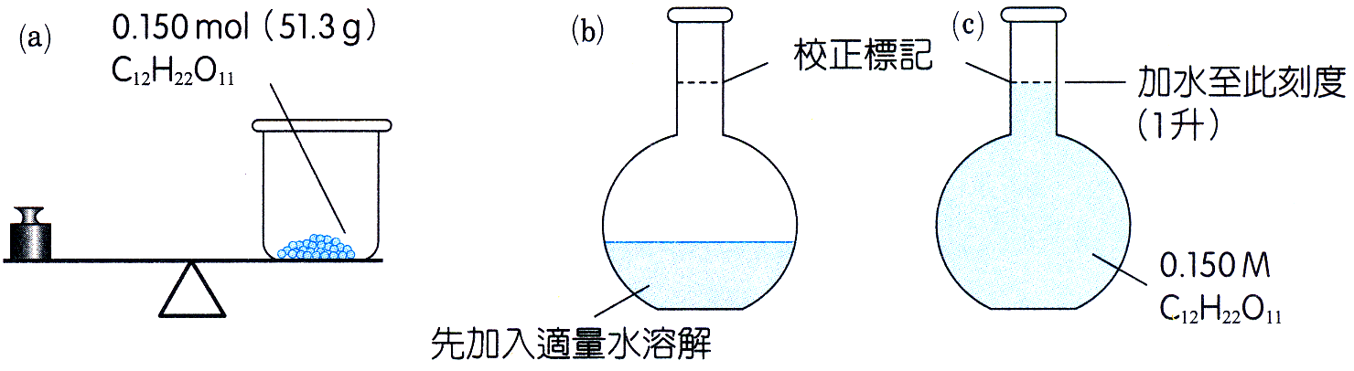
      - 缺點：由於溶液的體積會隨溫度而改變，因此體積莫耳濃度之值亦會隨之變化，故適用於溫度變化小或體積變化不影響精確度的實驗。
    - 濃度的換算：aM酸中取硫酸溶液1升，含有溶質ax1＝a(mol)。

例題15. 要配製0.100M的標準溶液100毫升，最好要使用100毫升的下列哪一種儀器？
(A)燒杯 (B)量筒 (C)燒瓶 (D)容量瓶 (E)錐形瓶。
解答：(D)
解析：配置標準濃度的溶液以容量瓶配置較為準確。容量瓶的構造為頸部細長，且頸部上端有刻度，能表示所能容納的液體體積，因此測量的誤差較其他的容器(燒杯、錐形瓶、量筒)小。
例題14.配製0.5M氫氧化鈉水溶液的下列各法中，何者最佳？(原子量：Na=23，O=16，H=1.0)
(A)用電子天平稱2.00g氫氧化鈉，置於100mL燒杯中，加水使溶，再使水面與100mL的刻度齊高 (B)用三樑天平稱2.00g氫氧化鈉，置於100mL容量瓶中，加水使溶，再使水面與瓶頸上刻度齊高 (C)用三樑天平稱1.00g氫氧化鈉，置於50mL錐形瓶中，加水使溶，再使水面與50mL的刻度齊高 (D)在1升燒杯中，將1.00M之氫氧化鈉溶液注入至刻度500mL處，再加水至1升之刻度處。
解答：(B)
解析：0.5M的氫氧化鈉溶液配100毫升，需要0.5x0.1＝0.05莫耳
NaOH質量＝0.05x40＝2.00克 因此：
將2.00克的氫氧化鈉固體，先加適量水溶解，再以容量瓶配置成100毫升的溶液。

例題16.蔗糖(C₁₂H₂₂O₁₁)水溶液500mL中含有68.4g蔗糖，求此溶液的體積莫耳濃度。
解答：0.4M
解析：蔗糖(C₁₂H₂₂O₁₁)的分子量＝12x12＋1x22x＋16x11x＝144＋22＋176=342
蔗糖的莫耳數＝68.4／342＝0.2莫耳
蔗糖溶液的莫耳濃度C_{M}＝0.2mol／0.5L＝0.4M

例題17. 取0℃、1atm下的氫氣11.2升與同體積的氯氣反應。使其產物溶於水中配成500mL溶液，求此溶液的體積莫耳濃度。
解答：2.0M
解析： 氫氣＋氯氣→氯化氫氣體 H₂＋Cl₂→2HCl
0℃、1atm下的任何氣體有22.4升，因此
0℃、1atm下的氫氣11.2升＝11.2／22.4＝0.5mol的H₂以及有0.5mol的Cl₂
0.5莫耳的氫氣及0.5莫耳的氯氣會完全反應，產生1.0莫耳的氯化氫氣體
氯化氫氣體溶於水中，形成鹽酸溶液，溶液的莫耳濃度C_{M}＝1.0mol／0.5L＝2.0M
例題18.將26.5克的碳酸鈉(Na₂CO₃)溶於水，調配成250毫升的水溶液，試問溶液中鈉離子的體積莫耳濃度為何值？(原子量：Na₂CO₃分子量＝106)
(A)0.25M (B)0.50M (C)1.0M (D) 1.5M (E)2.0。
解答：(E)
解析：碳酸鈉(Na₂CO₃)的分子量＝106；
碳酸鈉(Na₂CO₃)溶質的莫耳數＝26.5／106＝0.25莫耳
碳酸鈉(Na₂CO₃)溶質的莫耳濃度＝0.25mol／0.25公升＝1M
Na₂CO₃→2Na＋＋CO₃^{2－} 鈉離子濃度＝[Na＋]＝1x2＝2M

例題19. 加足量的水於32.2克的乙醇(C₂H₅OH)，再配置成比重0.960的溶液100mL，則溶液的重量百分率濃度及容積莫耳濃度為若干？(C₂H₅OH分子量＝46)
解答：容積莫耳濃度為7.0M； 重量百分率濃度＝33.5％
解析：(1)容積莫耳濃度： 乙醇的莫耳濃度C_{M}＝0.7mol／0.1L＝7.0M
(2)重量百分率濃度： 乙醇溶液重量＝100x0.96＝96克
32.2／96＝0.335＝33.5％

例題20.將8.50克的氨氣(NH₃)溶於40mL水中，配成氨水的比重為0.900，若水密度為1g／mL，則氨水的容積莫耳濃度與重量百分率濃度為若干？(NH₃分子量＝17)
解答：容積莫耳濃度為9.28M； 重量百分率濃度＝17.5％
解析：(1)容積莫耳濃度： 氨氣的分子量為17， 氨氣的莫耳數＝8.5／17＝0.5莫耳
氨水的質量＝氨氣質量＋水的質量＝8.5＋40x1＝48.5克
氨水的體積＝48.5／0.9＝53.9mL
容積莫耳濃度C_{M}＝0.5mol／0.0539L＝9.28M
(2)重量百分率濃度：％＝8.50／48.5＝0.175＝17.5％

  - 百萬分點濃度(ppm)
    - 固態或液態溶液：指質量比
      - 每1公斤的溶液中，含溶質的毫克數。
      - 每10⁶公克(公噸)的溶液中，含溶質的克數。
      - 自來水中氟離子濃度(F－)為0.2ppm，表示
每10⁶公克的自來水中，有氟離子(F－)0.2公克。
每1公斤的自來水中，有氟離子(F－)0.2毫克(mg)。
    - 氣態溶液：指體積比或莫耳數比
      - 每10⁶公升的氣態溶液中，含成分氣體的體積(公升數)。
      - 每10³公升的氣態溶液中，含成分氣體的體積(毫升數)。
      - 空氣中二氧化硫(SO₂)的濃度為0.2ppm，表示
每10⁶公升的空氣中，含有二氧化硫(SO₂)氣體0.2公升。
每10³公升的空氣中，含有二氧化硫(SO₂)氣體0.2毫升。
    - 關係式：固態或液態溶液：
氣態溶液：
appm＝ax10^{－6} M＝1公斤(公升)的水溶液中，含溶質a 毫克(mg)。
    - 注意事項：百萬分點濃度適用於極稀薄的溶液，因此溶液的密度可視為1 g／cm³。

例題21. 在50公升的污水試樣中，含有0.001莫耳的甲醇(CH₃OH)，已知甲醇的分子量為32，則此汙水試樣中，含甲醇的百萬分點濃度為若干？
解答：0.64ppm
解析： 0.001莫耳的甲醇(CH₃OH)質量為0.001x30＝0.03公克
百萬分點濃度＝

例題22.工業酒精中含有微量的色素，若色素的百萬分點濃度為3ppm，則20公斤的工業酒精中含色素若干克？
解答：0.06公克
解析： x＝60mg＝0.06公克

例題22.體積莫耳濃度4.2 M，密度為1.188克/毫升的氫氧化鉀(KOH)溶液，其重量百分率濃度為多少？
(A) 30 % (B) 25 % (C) 20 % (D) 15 %。（原子量：K＝39）
解答：(C)
解析：假設溶液體積1公升(1000mL)，則
溶液質量＝1000x1.188＝1188公克
溶質(KOH)的莫耳數＝1x4.2＝4.2莫耳 KOH的分子量＝39＋16＋1＝56
溶質的(KOH)質量＝4.2x56＝235.2克
重量百分率濃度＝235.2／1188＝0.198＝19.8％

例題23.某游泳池長50公尺，寬25公尺，有深1公尺的水，今需使用含氯(Cl₂)的藥水消毒，使成1.42ppm濃度氯才達殺菌效果，則需此種1.0M藥水若干毫升？(Cl＝35.5)
(A)1775 (B)2840 (C)7100 (D)25000。
解答 ：(D)
解析 ： 游泳池水的體積V＝50×25×1＝1250 m³＝1.25×10⁶ L
∴需要氯氣(Cl₂)＝
需要氯氣質量x＝1.42x1.25x10⁶＝1.775x10⁶毫克(mg)＝1775公克
需要氯氣的莫耳數＝1775／71＝25莫耳
需要氯氣的體積Y公升，則25／Y＝1M Y＝25公升＝25000毫升

例題24.某稀薄溶液(比重1.00)中含鈣離子濃度50ppm，則該溶液500mL中含鈣離子多少莫耳？
(A)2.5×10^{－4} (B)2.5×10^{－5} (C)6.25×10^{－5} (D)6.25×10^{－4} (E)5.00×10^{－5}。(Ca＝40.0)
解答 ：(D)
解析 ：溶液重量＝500x1＝500克
x＝25000x10^{－6}克＝0.025克
Ca原子量＝40 含Ca^{2＋}離子的莫耳數＝0.025／40＝6.25x10^{－4}莫耳

例題25.某罐250毫升的鋁箔包奶茶(比重＝1.00)包裝上，標示含咖啡因300 ppm，代表一罐奶茶中約含有多少克咖啡因？
(A)0.0075 (B)0.075 (C)75 (D)75000 克。
解答 ：(B)
解析 ： 溶液質量＝250x1.00＝250克
x＝75000x10^{－6}(克)＝0.075公克

